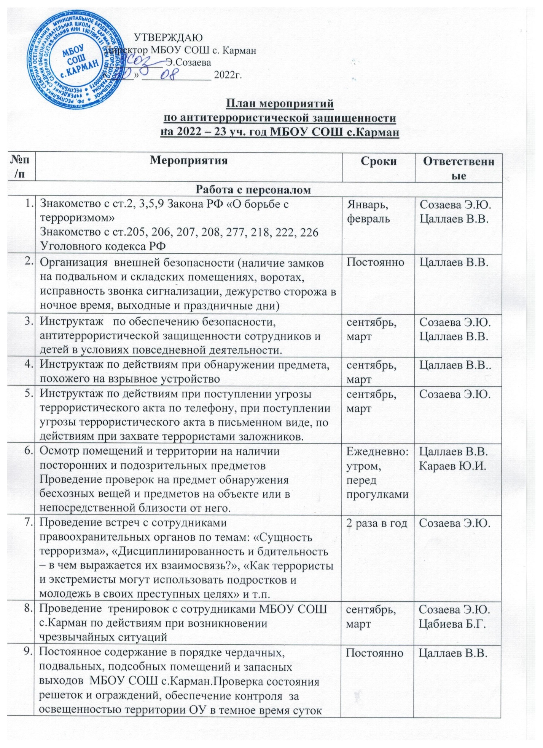

 | проверка наличия и исправности средств пожаротушения и т.д.
10. | Обеспечение контроля за вносимыми на территорию ДОУ грузами и предметами ручной клади. | Постоянно | Цаллаев В.В.
11. | Проведение практического занятия по отработке действий с огнетушителем | 2 раза год | Цаллаев В.В.
12. | Взаимодействие с органами охраны правопорядка, пожарной охраной и сотрудниками ЧОП на время проведения мероприятий | Новогодние праздники, выпускной | Созаева Э.Ю.  Гависов.С.  Гаглоев А.
13. | Контроль за исправностью работы систем АПС | Ежедневно | Кокова Р.А.  Гависов.С.  Гаглоев А.
14. | Анализ работы по антитеррористической защищенности МБОУ СОШ с. Карман | Май | Созаева Э.Ю.
Работа с детьми
15. | Тематические беседы: «Как я должен поступать»;  «Как вызвать полицию»; «Правила поведения в общественных местах и городском транспорте»; «Служба специального назначения»; «Когда мамы нет дома»; «Военные профессии» | Согласно плана работы школы | Классные руководители
16. | Проведение занятий ОБЖ в группах | Согласно перспективного плана | Созаева Э.Ю.  Кокова Р.А.
17. | Проведение тактико-практических учений по отработке эвакуаций детей при возникновении ЧС: природного и техногенного характера | Ежеквартально | Созаева Э.Ю.  Цабиева Б.Г.  Цаллаев В.В.
18. | Работа по комплектам плакатов по действиям в ЧС | Согласно годового плана | Классные руководители
19. | Проведение дидактических игр: «Правила поведения или как я должен поступить» | Согласно плана работы школы | Классные руководители
Работа с родителями
20. | Проведение бесед с родителями о режиме посещения МБОУ СОШ с.Карман | Постоянно | Созаева Э.Ю.  Классные рук.
21. | Проведение родительских собраний; | Согласно годового плана | Созаева Э.Ю.  Классные рук.
22. | Оформление информационных уголков (папки-передвижки, консультационные папки, памятки, буклеты и т. п.); | Согласно годового плана | Завуч по ВР Цабиева Б.Г.  Учитель ИЗО-Абагаева О.Л.  Директор школы-Созаева Э.Ю.

